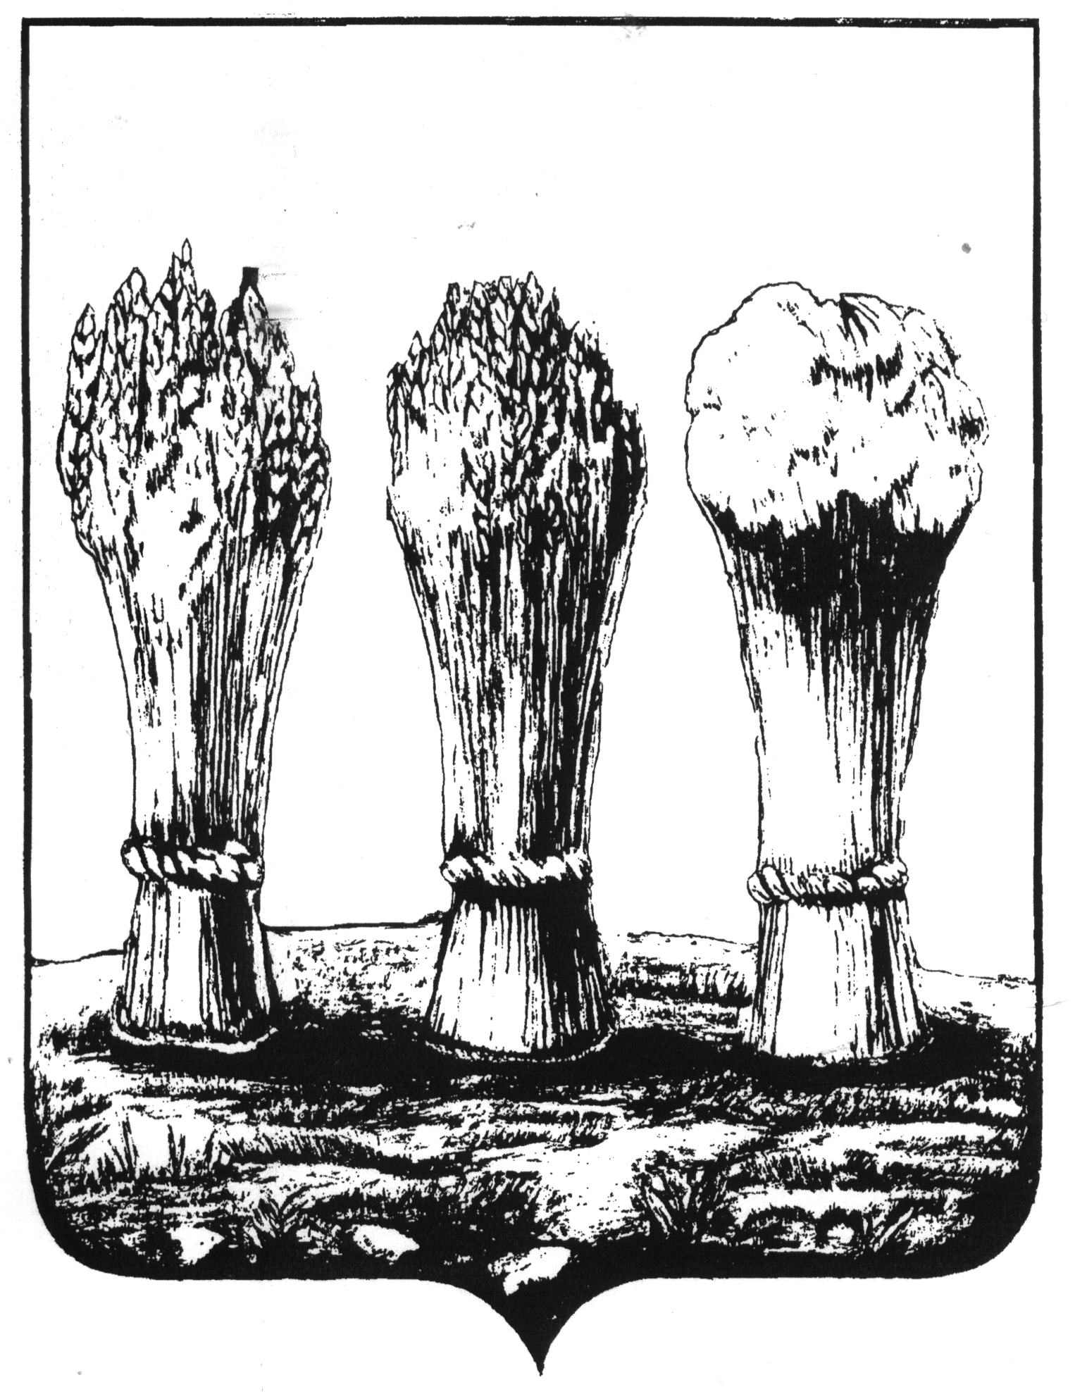

КОМИТЕТ ПО ФИЗИЧЕСКОЙ КУЛЬТУРЕ,

СПОРТУ И МОЛОДЁЖНОЙ ПОЛИТИКЕ ГОРОДА ПЕНЗЫ
МБУ СШ №1 г. Пензы
ул. Попова, 66-А, тел. 34-70-69

02.02.2021г.

РЕЗУЛЬТАТЫ ПОСТУПЛЕНИЯ
В МБУ СШ № 1 г. ПЕНЗЫ ЗА ЯНВАРЬ 2021Г.

В соответствии с приказом МБУ СШ № 1 г. Пензы № 1 от 11.01. 2021г. «Об организации приёма в МБУ СШ № 1 г. Пензы на 2021 год» были проведены вступительные нормативы для поступающих на отделение «Фигурное катание на коньках» 30 января 2021г. и для поступающих на отделение «Баскетбол» 31 января 2021г.

Из утверждённых свободных бюджетных мест для спортивной подготовки по олимпийскому виду спорта Баскетбол в 2021 году 11 мест на поступление в группу начальной подготовки до года подготовки тренера Павлова С.Ю. в январе 2021г. было подано 10 заявлений.
При высвобождении мест в январе 2021г. на поступление в МБУ СШ № 1 г. Пензы было подано:
- к тренеру Павлову С.Ю. в ТГ - 2 заявления;
- к тренеру Комиссаровой О.В. в ТГ - 1 заявление;
- к тренеру Бараненко И.С. в ГНП - 3 заявления.

Из утверждённых свободных бюджетных мест для спортивной подготовки по олимпийскому виду спорта Фигурное катание на коньках в 2021 году 10 мест на поступление в группы начальной подготовки до года подготовки тренера Евграфова А.Д. в январе 2021г. было подано 4 заявления.

В соответствии с протоколом заседания аттестационной комиссии № 1 от 31 января 2021г. все кандидаты на поступление в МБУ СШ № 1 г. Пензы справились с нормативами ФССП и признаны лицами, рекомендованными для зачисления в МБУ СШ № 1 г. Пензы.

Список-рейтинг прилагается.

Директор Калмаков А.В.

СПИСОК-РЕЙТИНГ РЕЗУЛЬТАТОВ ПОСТУПЛЕНИЯ В МБУ СШ № 1 Г.ПЕНЗЫ В ЯНВАРЕ 2021г.

ОТДЕЛЕНИЕ «БАСКЕТБОЛ» ГРУППА НАЧАЛЬНОЙ ПОДГОТОВКИ. ЮНОШИ

№ по рейтингу | ФИО | Год рожд | Бег на 20м | Скоростное ведение мяча на 20м | Прыжок в длину с места | Прыжок вверх со взмахом руками | Оценка | Выводы комиссии
1 | Корсаков Кирилл | 2012 | 4,5 | 10,9 | 131 | 24 | 4 | Рекомендовать к зачислению в ГНП по  соответствию спортивной подготовке
2 | Тихоненко Никита | 2011 | 4,5 | 11,0 | 131 | 24 | 4 | Рекомендовать к зачислению в ГНП по  соответствию спортивной подготовке
3 | Балалаев Илья | 2012 | 4,5 | 11,0 | 130 | 24 | 4 | Рекомендовать к зачислению в ГНП по  соответствию спортивной подготовке
3 | Гауф Георгий | 2012 | 4,5 | 11,0 | 130 | 24 | 4 | Рекомендовать к зачислению в ГНП по  соответствию спортивной подготовке
3 | Малинин Владислав | 2012 | 4,5 | 11,0 | 130 | 24 | 4 | Рекомендовать к зачислению в ГНП по  соответствию спортивной подготовке
3 | Матисов Роман | 2012 | 4,5 | 11,0 | 130 | 24 | 4 | Рекомендовать к зачислению в ГНП по  соответствию спортивной подготовке
3 | Меркулов Кирилл | 2012 | 4,5 | 11,0 | 130 | 24 | 4 | Рекомендовать к зачислению в ГНП по  соответствию спортивной подготовке
3 | Рузляев Егор | 2013 | 4,5 | 11,0 | 130 | 24 | 4 | Рекомендовать к зачислению в ГНП по  соответствию спортивной подготовке
3 | Шепталин Максим | 2012 | 4,5 | 11.0 | 130 | 24 | 4 | Рекомендовать к зачислению в ГНП по  соответствию спортивной подготовке

ОТДЕЛЕНИЕ «БАСКЕТБОЛ» ГРУППА НАЧАЛЬНОЙ ПОДГОТОВКИ. ДЕВУШКИ

№ по рейтингу | ФИО | Год рожд | Бег на 20м | Скоростное ведение мяча на 20м | Прыжок в длину с места | Прыжок вверх со взмахом руками | Оценка | Выводы комиссии
1 | Воронина Екатерина | 2011 | 4,7 | 11,3 | 115 | 20 | 4 | Рекомендовать к зачислению в ГНП по  соответствию спортивной подготовке
1 | Никулина Дарья | 2011 | 4,7 | 11,3 | 115 | 20 | 4 | Рекомендовать к зачислению в ГНП по  соответствию спортивной подготовке
2 | Аниськова Юлия | 2012 | 4,7 | 11,4 | 115 | 20 | 4 | Рекомендовать к зачислению в ГНП по  соответствию спортивной подготовке
2 | Моськина Виктория | 2011 | 4,7 | 11,4 | 115 | 21 | 4 | Рекомендовать к зачислению в ГНП по  соответствию спортивной подготовке
ОТДЕЛЕНИЕ «БАСКЕТБОЛ» ТРЕНИРОВОЧНАЯ ГРУППА. ДЕВУШКИ

№ по рейтингу | ФИО | Год рожд | Бег на 20м | Скоростное ведение мяча на 20м | Прыжок в длину с места | Прыжок вверх со взмахом руками | Челночный бег  40сек на 28м | Бег 600м | Обязательная техническая программа | Оценка | Выводы комиссии
1 | Мишина Ангелина | 2008 | 4,3 | 10,6 | 162 | 30 | 168 | 2,20 | зачёт | 7 | Рекомендовать к зачислению  в ТГ по соответствию спортивной подготовке
2 | Казанова Кира | 2007 | 4,3 | 10,7 | 160 | 30 | 168 | 2,21 | зачёт | 7 | Рекомендовать к зачислению  в ТГ по соответствию спортивной подготовке
3 | Мурзина Софья | 2007 | 4,3 | 10,7 | 161 | 30 | 168 | 2,22 | зачёт | 7 | Рекомендовать к зачислению  в ТГ по соответствию спортивной подготовке

ОТДЕЛЕНИЕ «ФИГУРНОЕ КАТАНИЕ НА КОНЬКАХ». ДЕВУШКИ

№ по рейтингу | ФИ, год рождения | Контрольные упражнения (тесты) |  |  |  |  |  |  |  |  | Иные спортивные нормативы | Кол-во баллов
 |  | Бег  на  30 м | Челночный бег 3х10 м | Прыжки на скакалке на двух ногах  за 60 с | Прыжки на скакалке на одной ноге  за 60 с | Прыжок вверх с места | Прыжок в длину с места | Подъем туловища из положения лежа  за 60 с | Сгибание и разгибание рук в упоре лежа  за 60 с | Выкрут прямых рук вперед-назад
1 | Кочукова Ирина,  2014 | 7,1 | 9,2 | 66 | 33 | 24 | 112 | 15 | 8 | 40 | выполнены | 9
2 | Майоршина Элиана, 2015 | 7,1 | 9,3 | 68 | 30 | 24 | 113 | 13 | 8 | 40 | выполнены | 9
3 | Ординарцева София, 2015 | 7,2 | 9,2 | 65 | 31 | 24 | 112 | 12 | 8 | 40 | выполнены | 9
3 | Айрапетян Эмили, 2015 | 7,2 | 9,3 | 68 | 31 | 24 | 114 | 14 | 8 | 40 | выполнены | 9

